**RegistrationExtraPoints**

Бизнес-цель

**Пиар, увеличение объёма пользователей платформы**

1. Так как пользователи будут получать очки магазина за регистрацию - то есть, фактически, бесплатно, то, обрадовавшись такому подарку, будут советовать его друзьям.
2. Продвижение магазина очков steam

С4

### C1

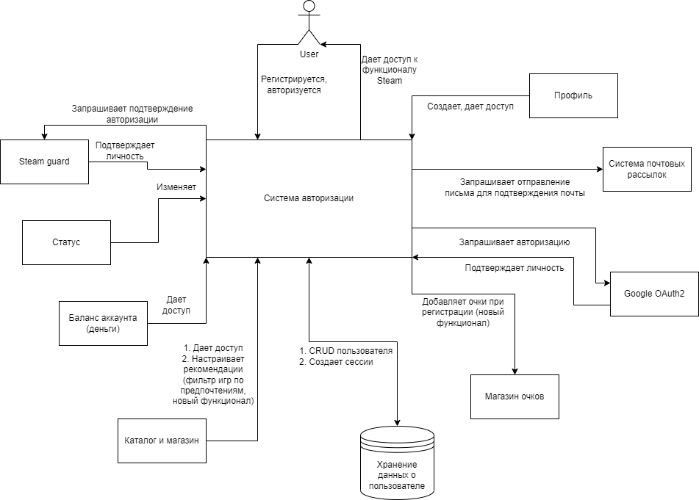

### C2

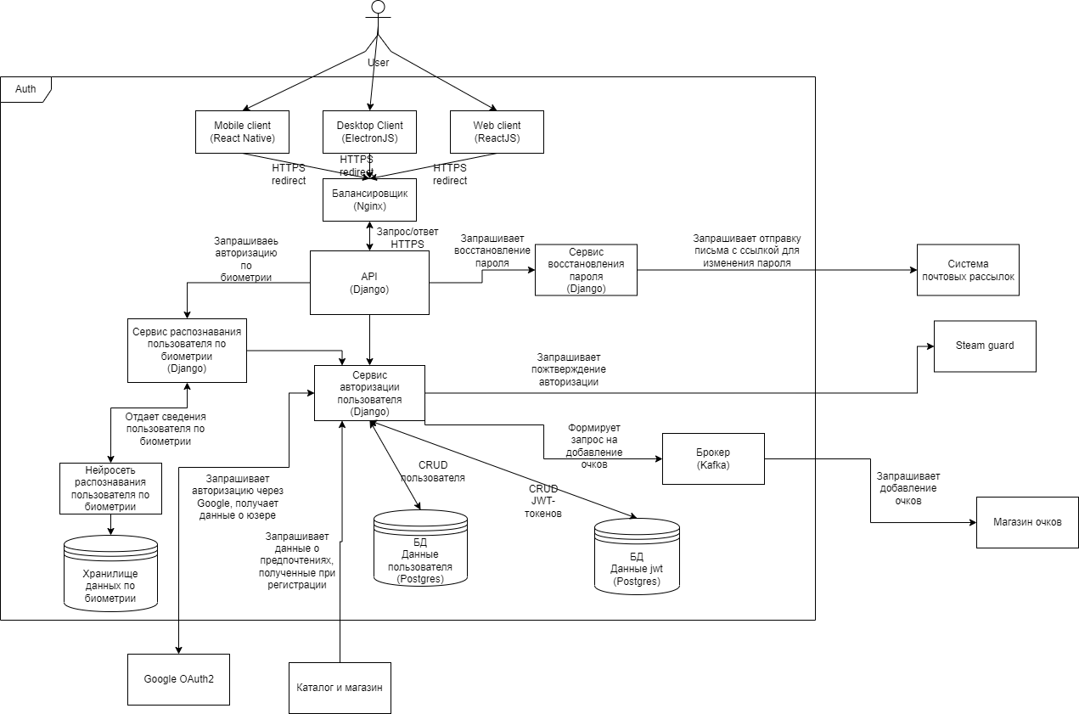

### C3

Проблемы

Потеря ценности очков steam, решение – выдача небольшого их количества, техническая сложность реализации согласованности данных о количестве очков на счету юзера.

Sequence diagram 